**河北大学自然科学管理系统“学术论文”信息录入规范与说明**

1. 我校第一署名单位和非第一署名单位的论文均可录入管理系统。

2. 我校通讯作者的论文由通讯作者负责录入和调协信息录入事宜，非我校通讯作者的论文由我校排名最靠前的科研人员负责录入。

3. 必填项（*）都需如实填写，否则无法保存。无专门说明且没有相关信息可填写的时候填“无”。

4. 名称：这里只填写中文名称，没有中文名称的论文应译出中文名称后填写。

5. 英文名称必须与发表论文的英文摘要相一致，如果发表论文中不包括英文摘要，则需根据中文名称译出对应英文名称后填入。此项不能填“无”。

6. 刊物/论文集名称：下拉列表中可以搜索出刊物名称的，请优先选择列表中的名称填写。下拉列表中没有的，自行输入。

7. 刊物级别：高端论文级别依据《河北大学教学与科研高端成果奖励办法》（校党字[2017]42号文件）填写；未被“学校检索”的论文按“一般期刊”录入，自己检索的，学校没有检索到的也按“一般期刊”定级。

8. 学校检索收录情况：非检索论文和非学校统一检索的论文在此处选“否”。

9. PDF全文上传：此处可上传多个文档；文档名称须用“论文全文”、“校检证明-序号#”（上传学校统一提供的三大检索证明的文档）、“自检证明”（自己提供的三大检索证明查新报告书扫描件）和“JCR分区证明”（JCR数据库期刊信息页面的截屏，http://www.fenqubiao.com/）字样。

如图所示：

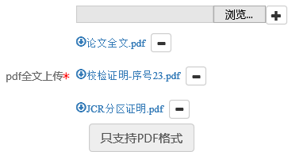

或

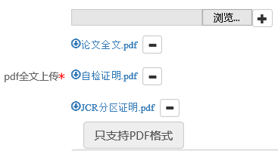

JCR分区证明，例：

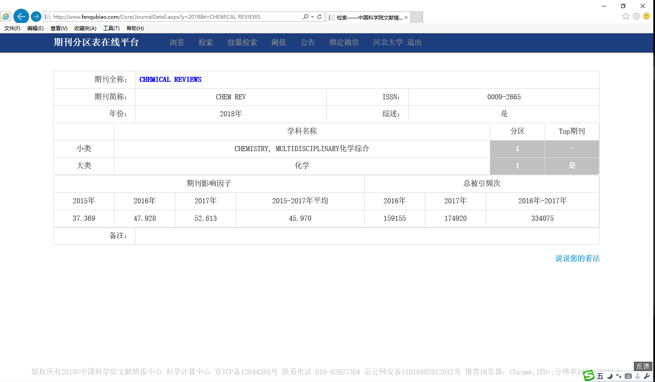

10. 一级学科：参照GB/T 13745—2008号国家标准《学科分类与代码》进行填写。

11. 是否与行业联合发表：指是否有行业界参与论文研究、发表。

12. 是否与地方联合发表：指是否与学校所在省（市、自治区）的校外机构（非高校）或个人联合研究、发表。

13. 是否与国际联合发表：指是否有境外机构、个人参与论文的研究和发表。

14. 是否跨学科论文：指论文研究主题是否为跨学科研究。

15. 暂存：临时保存录入的信息，暂存的信息仅对录入人自己可见。

16. 提交：提交学院管理人员审核，审核通过后的信息将不能更改。

17. 领取（网推论文）：我校作者排名最靠前的老师和通讯作者在系统中都会自动收到署名论文的“领取”提示。由于同一篇论文只能被一人领取（在系统中，只有领取人可以对论文信息有编辑功能，非领取作者只有查看和打印等功能），领取人有义务在领取后编辑完善该论文的全部信息，否则论文不能被学校审核通过，进而影响到所有在校作者对这一论文信息的使用。此外，对于通讯作者是我校科研人员的论文，通讯作者始终具有对该论文信息的处置权，由论文信息录入引发的问题，通讯作者具有协调处理的义务。对于通讯作者不是我校科研人员，第一作者是我校的论文，第一作者有对论文信息的全部处置权和协调其他学校作者的义务。